1. Пусть дети запомнят основные признаки зимы.
1. Солнце светит, но не греет.
2. На улице холодно.
3. Идет снег. Он покрывает землю, деревья, дома!
4. Люди одеваются тепло.
ЭТО НАСТУПИЛА ЗИМА!
Понаблюдайте эти признаки в природе.
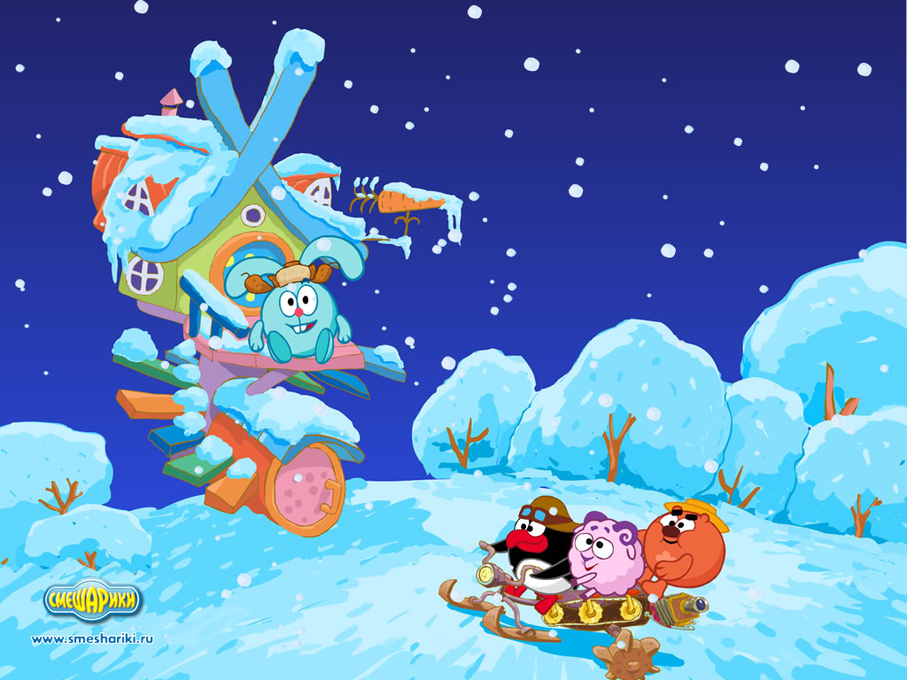
2. Научите детей отвечать на вопросы предложением.
- Как можно играть на улице зимой?
(кататься на лыжах, на санках, на коньках; лепить снеговика, снежки и т.д.)
- Что делают зимой некоторые дикие звери – медведь, ежик, барсук? (покажите этих зверей на картинках, приклейте картинки в тетрадь)

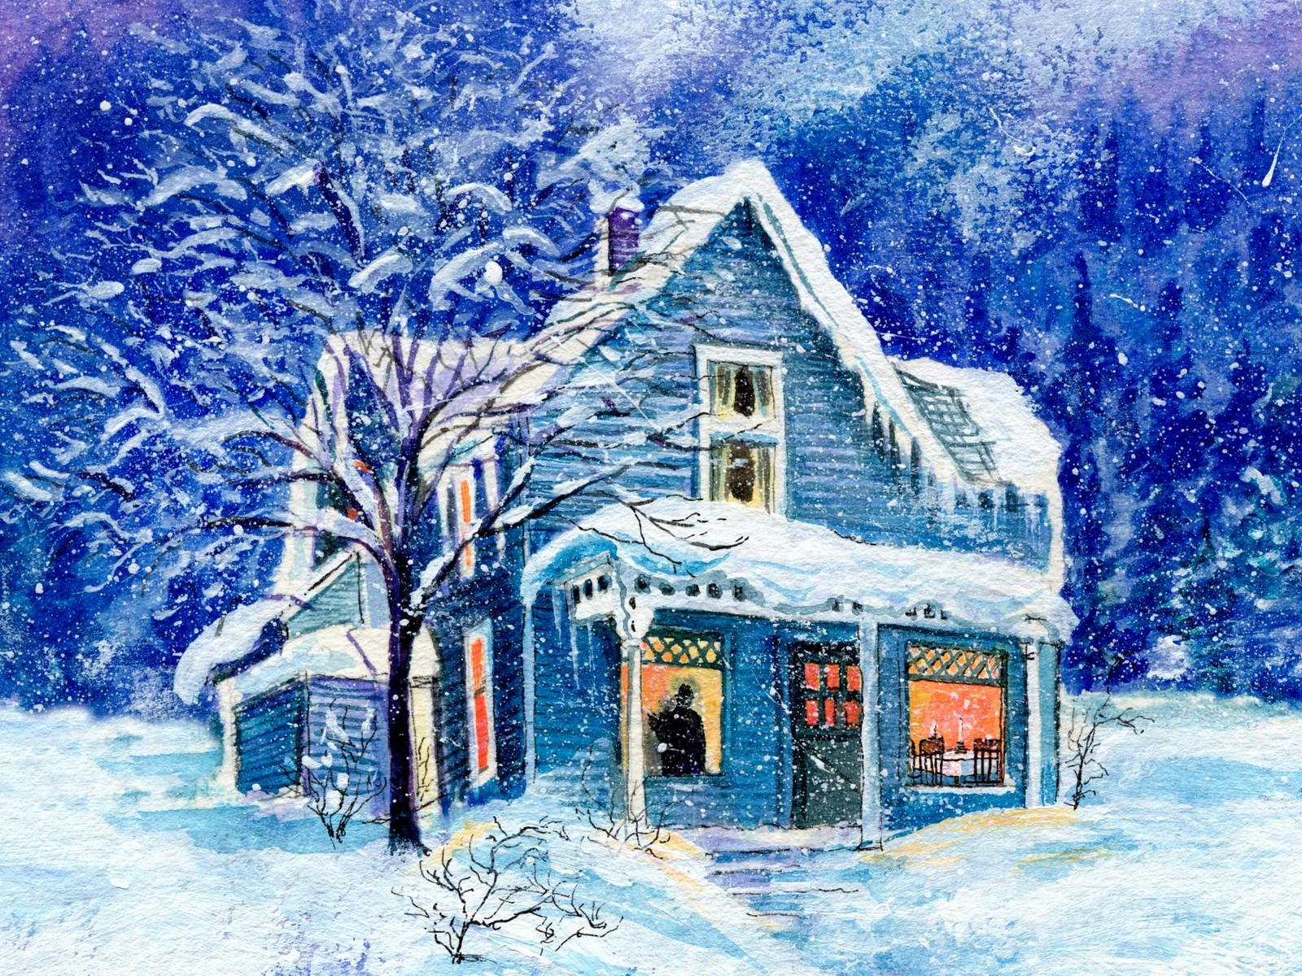
- Почему зимой люди развешивают для птиц кормушки с кормом?
(Научите детей узнавать, называть и различать зимних птиц: снегиря, синицу, свиристель. Приклейте картинки птиц в тетрадь.

3. Поиграйте в игру «Закончи предложение»
- Зимой надо одеваться тепло, потому что …
- Зимой вода в реке замерзает, потому что …
- Зимой можно покататься на лыжах, потому что …
4. Старайтесь, что бы ребенок запомнил названия времен года: зима, весна, лето, осень и узнавал их на картинках
